**《微信小程序综合实践》实验报告六**

**小程序实战 —— 音乐小程序在线播放与云开发**

**姓名___ 熊子宇 _ 专业 计算机科学与技术**

**学号 3200105278 联系方式 18255168425**

## 一、实验目的

1. 在上一次实验的基础上，对小程序进行完善，通过本次实验得到功能完备的小程序并可发布上线；

2. 综合运用小程序所提供的多媒体组件与事件机制，实现音乐小程序核心功能；

3. 掌握父子组件、兄弟组件之间传值的方法，掌握全局数据的用法；

4. 掌握小程序状态同步方法，通过全局数据同步相同组件不同实例之间的数据；

5. 掌握云开发基本环境的配置方法，可以将普通环境增强为云开发环境；

6. 使用云开发提供的接口和云函数，对有用信息持久化存储到云数据库；

7. 熟练掌握对云数据库数据增加、修改、删除、查找等操作，通过云数据库获取数据并对组件状态进行更新；

## 二、实验内容及要求

**准备工作：为了方便后续的学习和实践，建议同学们自带电脑，在自己电脑上进行实验内容，并完成实验报告。本次实验为基础内容，认真完成本次实验内容即可掌握开发微信小程序的基本工具使用。**

1. **实验内容**
2. 在上一次实验的基础上，使用 audio组件为音乐小程序添加歌曲播放器；
3. 将歌曲播放器固定在底部栏并在每个页面进行显示；
4. 自定义适合屏幕尺寸的播放器组件；
5. 对播放器歌曲信息进行同步，保证页面切换时当前播放信息不会更改；
6. 添加音乐详情页，能点击音乐详情页进行歌曲播放；
7. 使用云开发提供收藏歌曲功能，保存音乐收藏信息；
8. **实验步骤（仔细阅读，按照步骤完成实验）**

**（本次实验所需的静态资源文件可见学在浙大上的附件）**

## 三、实验感受及记录

* 1. **实验感受（本次实验遇到的问题、主要收获等内容）**

本次实验对我而言过于困难，花费十余个小时才大致完成。问题主要有以下几点：

1. 实验5和实验6累计写了很多文件夹和近千行代码，工程变得复杂，各组件数据传递之间逻辑令我混乱，需要debug很久。

2. 我对js的语法，尤其是小程序中的特性很不熟悉，所以经常没有办法找到自己的错误，或者无法选用合适的语句完成任务。

3. 数据库的上传和引入部分，仅凭复刻助教给出的代码，仍然无法熟悉操作，导致自己编写的时候处处出错，无法正确地上传和引入文件。

4. 编写个人收藏页面过程中，发现songItem组件的渲染逻辑略有问题，比如收藏了李荣浩的1、2、3首歌后，打开许嵩的详情页，发现他的1、2、3首歌也显示为被收藏（实际上没有收藏），这是由于渲染红心(favor)状态仅仅依据sid的缘故。由于这个逻辑错误，导致进一步编写电台详情页和个人收藏页时，可能会导致显示不正确。

通过本次实验，我主要收获了页面和组件间传递参数的方法和逻辑，设置并更新全局变量的方法，以及调用云数据库的基本方法。

* 1. **实验记录（实验过程中关键步骤截图记录及文字描述）**
  2. 完成所有「实验步骤」内容，将报告中的功能和代码添加到经过上次实验所完成一半的小程序中。将之前写在配置文件中的歌曲数据插入到数据库中，并将数据引入方式改为从数据库中引入。将相关代码片段及小程序关键页面在下方进行截图展示。

switch (singer) {

case "李荣浩":

this.getLiRongHao();

break;

}

getLiRongHao: function() {

console.log("getLiRongHao")

const db = wx.cloud.database({

env: 'cloud1-0gmvawbtf2ca9f59'

});

db.collection('liRongHao').get().then(

res => {

var n = res.data.length;

console.log(n);

let song = new Array(n);

for (var i=0;i<n;i++) {

song[i] = res.data[i];

}

this.setData({

dataSource: song

})

console.log(this.data.dataSource);

}

)

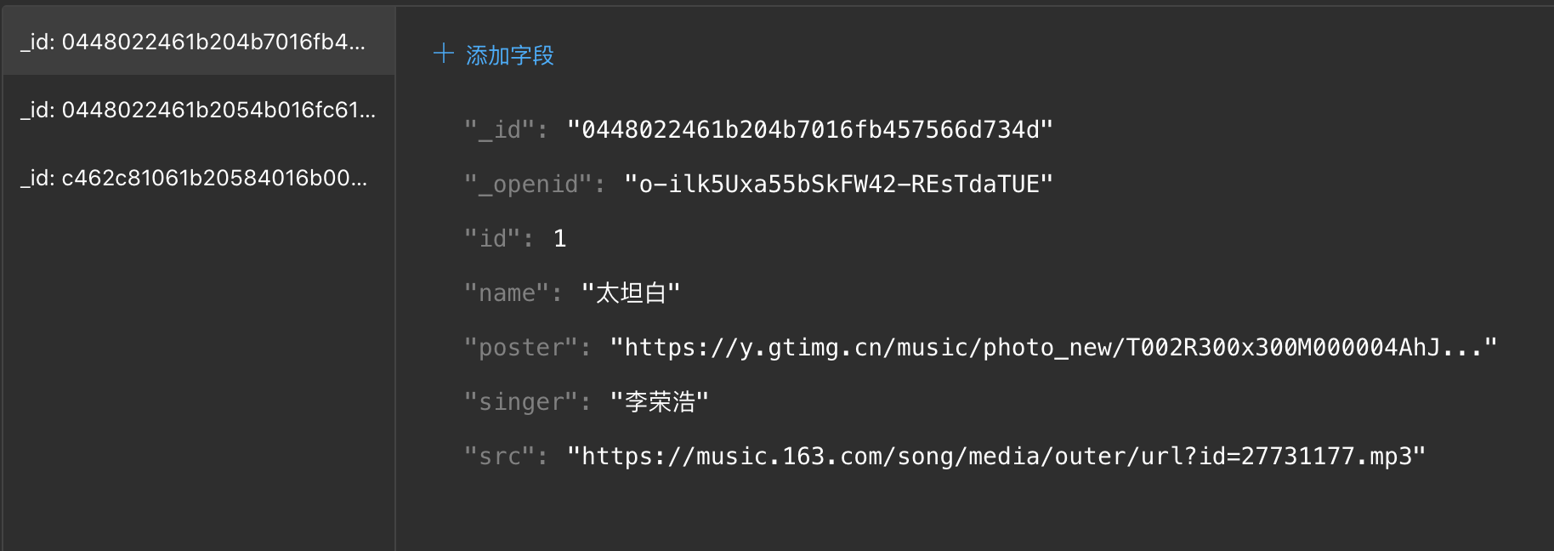 },

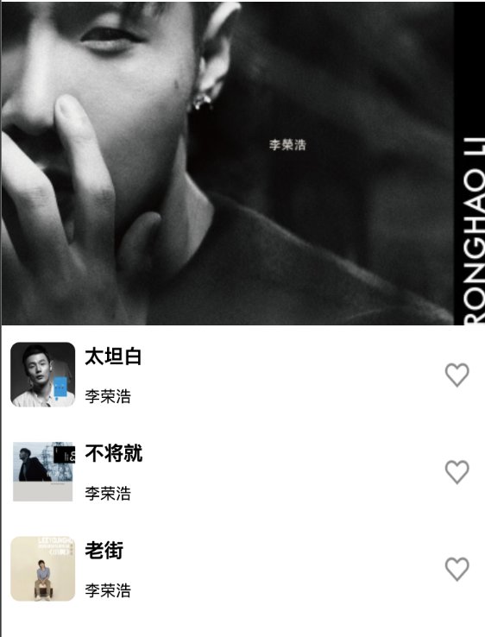

* 1. 实验报告中只对「热歌推荐」页面制作了详情页，请制作「精选电台」页面歌曲的详情页，并使歌曲有收藏功能（可复用报告中提供的 songItem 组件）。将相关代码片段及小程序关键页面在下方进行截图展示。

|  |
| --- |
| **<!--pages/broadDetail/broadDetail.wxml-->**  <view class='music-detail'>  <view class='detail-banner' style="background-color: {{color}};">  <image src="{{thumb}}" mode="aspectFill"></image>    </view>  <view class='detail-wrap'>  <view wx:for='{{dataSource}}' wx:for-item="item" wx:for-index="index" wx:key="index">  <songItem item="{{item}}" singer="{{name}}" />  </view>  </view>  </view>  <musicPlayer id="player2"/>  **/* pages/broadDetail/broadDetail.wxss */**  page {  height: 100%;  }  .music-detail {  padding-bottom: 110rpx;  }  .detail-banner {  width: 100%;  height: 500rpx;  line-height: 500rpx;  position: fixed;  top: 0;  z-index: -1;  }  .detail-banner image {  width: 100%;  height: 500rpx;  }  .detail-banner::after{  border-radius: 5px;  position: absolute;  top:0;  left:0;  content:'';  width:100%;  height:100%;  background-color: rgba(0,0,0,.5);  z-index: 0;  }  .detail-wrap {  padding-top: 500rpx;  }  **// pages/broadDetail/broadDetail.js**  import broadSongList from "../../datas/broadSongList.js";  var app = getApp();  Page({  /**  * 页面的初始数据  */  data: {  name: null,  thumb: null,  dataSource: [],  },  /**  * 生命周期函数--监听页面加载  */  onLoad: function (options) {  var player = this.selectComponent('#player2');  console.log(player);  app.globalData.musicPlayer = player;  const{  name,  thumb  } = options;  console.log(name,thumb);  this.setData({  name: name,  thumb: thumb,  })  switch (name) {  case "个性电台":  this.setData({  dataSource: broadSongList.geXingDianTai  });  break;  case "随心听":  this.setData({  dataSource: broadSongList.suiXinTing  });  break;  }  },  }) |

2.2 电台详情页 2.3 个人收藏页

* 1. 在「个人中心」页面提供查看已收藏歌曲列表的功能。将相关代码片段及小程序关键页面在下方进行截图展示。

**<!--pages/favorDetail/favorDetail.wxml-->**

<view style="padding-bottom: 20px"></view>

<view class='detail-wrap'>

<view wx:for='{{dataSource}}' wx:for-item="item" wx:for-index="index" wx:key="index">

<songItem item="{{item}}" singer="{{singer}}" />

</view>

</view>

**// pages/favorDetail/favorDetail.js**

import songList from "../../datas/songList.js";

import broadSongList from "../../datas/broadSongList.js";

Page({

data: {

dataSource: [],

singer: null,

favor: "个人收藏"

},

onLoad: function (options) {

const db = wx.cloud.database({

env: 'cloud1-0gmvawbtf2ca9f59'

});

db.collection('music_favor').field({

sid: true,

_id: true,

singer: true,

favor: true,

}).get({

success: res => {

var n=res.data.length;

let song = new Array(n);

let singer = new Array(n);

console.log(n);

for (var i=0;i<n;i++) {

singer[i] = res.data[i].singer;

switch(res.data[i].singer) {

case "李荣浩":

song[i]=songList.liRongHao[res.data[i].sid];

break;

case "许嵩":

song[i]=songList.xuSong[res.data[i].sid];

break;

case"个性电台": song[i]=broadSongList.geXingDianTai[res.data[i].sid];

break;

}

}

this.setData ({

dataSource: song

})

console.log(this.data.dataSource);

},

fail: err => {

wx.showToast({

icon: 'none',

title: '查询记录失败',

})

console.error('[数据库][查询记录]失败: ', err)

},

})

}

})

2.4 上传最终的小程序源代码文件。